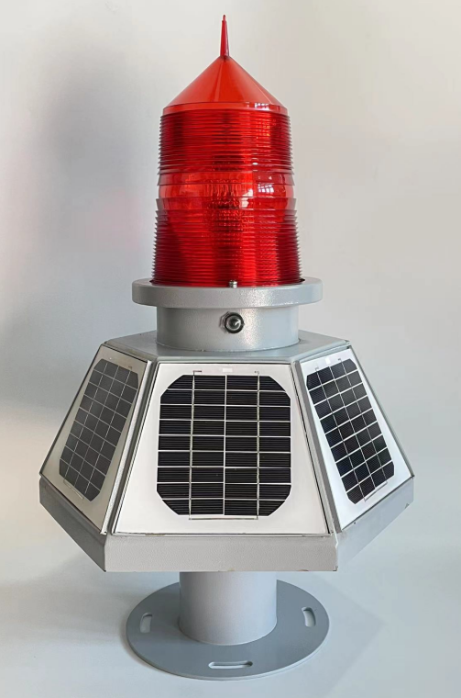 | 适应场所：  桥梁、勘探井位、灯桩、船舶导航、渔业养殖设施、浮标等相关需要警示场所。  产品特性：  航标灯周边设计六块太阳能板，确保浮标被水流转动时和轮船不定向行驶时都能保持良好的充电状态。灯器外壳采用304不锈钢材质激光切割无缝焊接而成，表面经过高温喷塑烤漆工艺处理，提高海水腐蚀和抗风浪冲击等级。 驱动系统采用微电脑芯片作为核心控制部件；自动控制LED光源闪光和白天自动关、晚上自动开启程序。电路系统经过防湿气绝缘工艺处理。六块太阳能板镶嵌在底座上形成六边形结构，为蓄电池提供充足的动力能源。一次性充满电能保证航标灯连续阴雨天正常闪光。免维护蓄电池置于全密封底座内，可根据工程需要选装GPS、BD、RTU功能，实现远程同步闪光和状态监控。  技术参数：
  光源类型 | 高亮度LED（冷光源）
  有效射程 | 6海里（T=0.75)
  光源颜色 | 红、绿、黄、白、蓝
  功率 | 15W
  电池规格 | DC12V/12AH免维护铅酸电池
  太阳板规格 | 18V/3Wx6块单晶硅太阳板
  水平发光角度 | 360°
  闪光频率 | 20-60次/每分钟
  光控灵敏度 | 50～500Lux
  工作温度 | －45℃～＋70℃
  工作湿度 | 10%～95%（不凝结）
  抗风等级 | 165米/秒
  防护等级 | IP65
  光源寿命 | ≥120,000h
  连续阴雨天工作时间 | 15天
  参考重量 | 18kg
  材料 | 底座：不锈钢喷塑、 灯罩：PC材料
  同步方式 | 加装GPS模块实现无线同步闪光
产品型号：THD-155型 太阳能一体化航标灯

